附件1

人才评审系统填报说明

- 申报人

1．申报人注册登录
通过谷歌(Chrome)或火狐(Firefox)浏览器输入气象人才评审系统网址：http://ps.cmatec.cn，进入首页，如图所示：
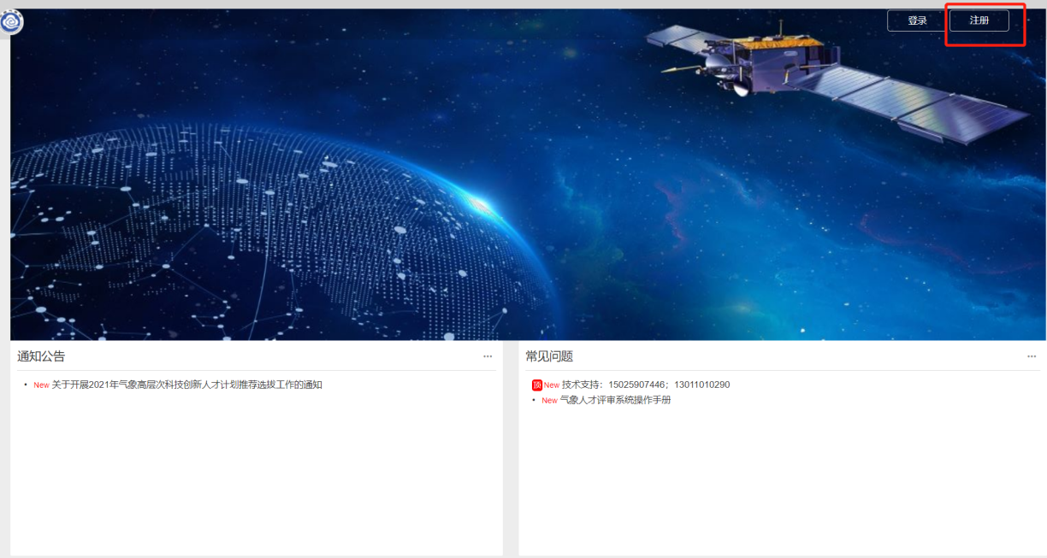
点击右上角注册按钮，填写注册页面的信息，选择单位（此处为司局级推荐单位）。
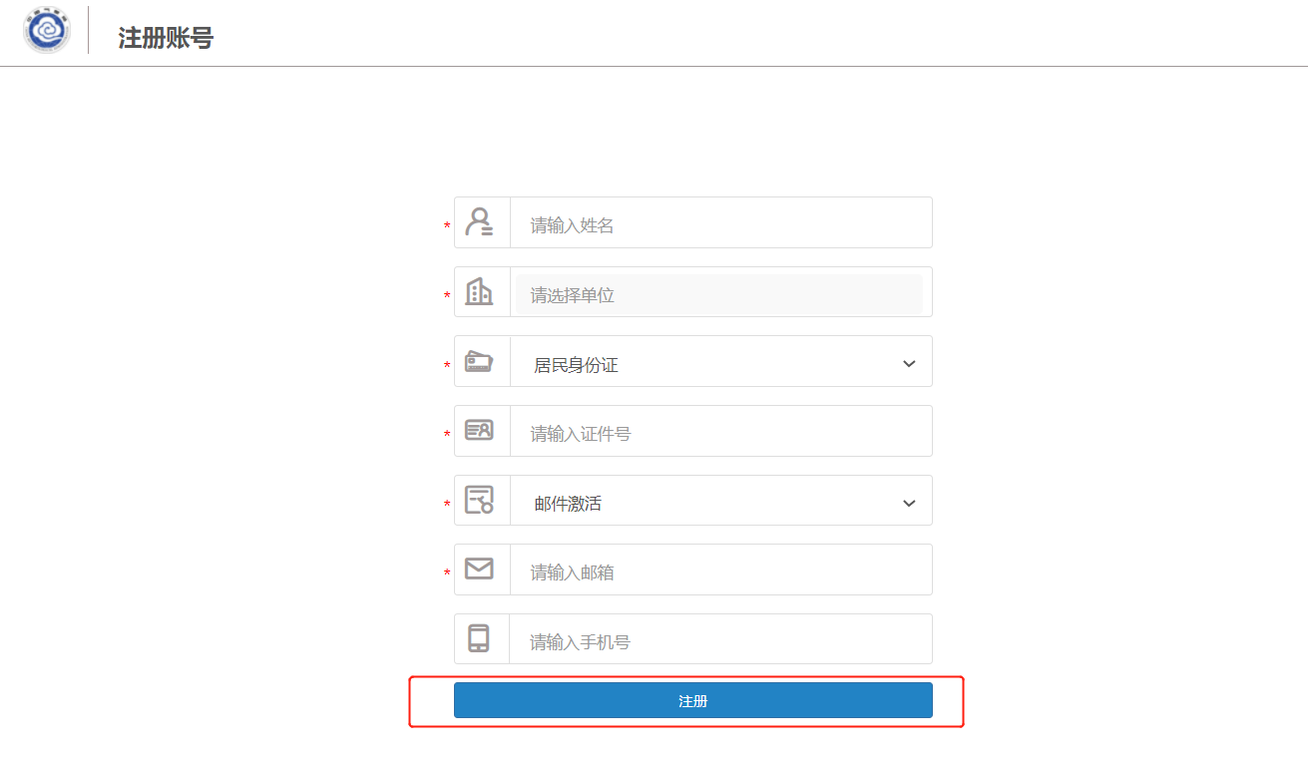
注：选择邮件或手机验证码方式激活。
1、邮件激活：系统会自动发送激活邮件，点击邮件链接或把邮件链接复制到浏览器打开便可跳转到修改密码页面。
2、手机号激活：系统会自动发送短信，输入验证码，点击注册接收短信链接，把链接复制到浏览器打开便可跳转到修改密码页面。
建议使用数字加字母的组合方式设置密码，设置完成后点击下一步即可完成注册登录。
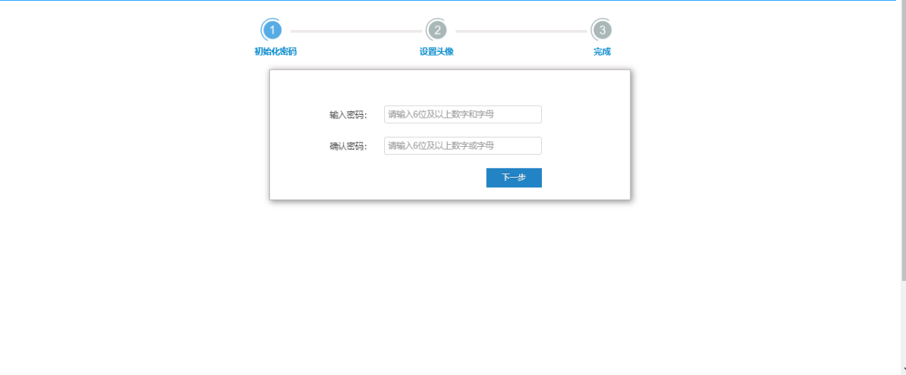

2．填写申报信息
登录后，点击申报入口，进入申报界面。
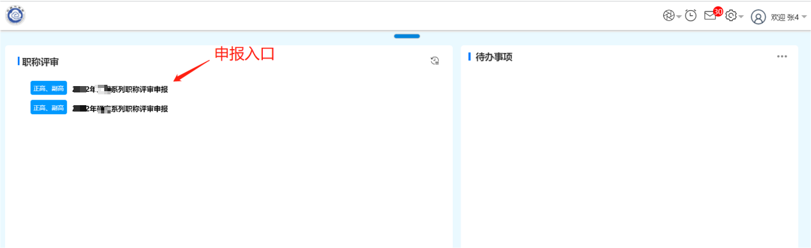
进入申报界面后，查看申报基本条件、专业方向及申报方式，点击立即申报按钮。
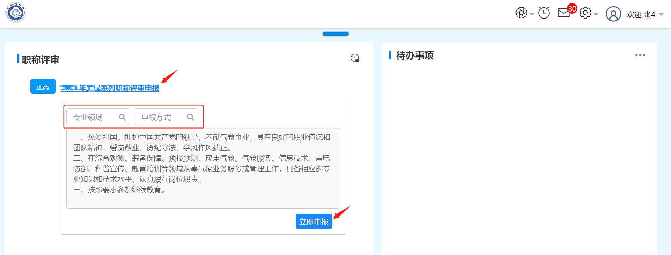
3．填写个人申报表及上传材料
点击立即申报按钮后会自动跳转到个人申报表界面，填写信息。带*的指标是必填项，必须填写。
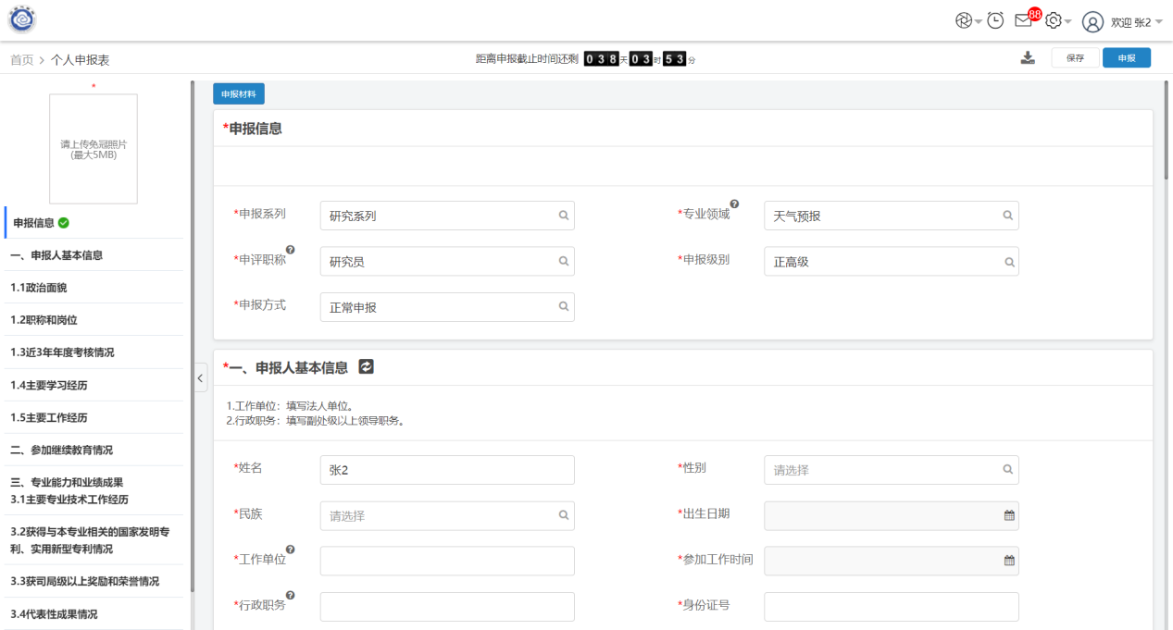
注：
①首次填报需上传头像、填写个人申报信息，绿色对勾表示信息已填写完成；
②非首次填报系统自动带出历史信息，请申报人根据自身情况增减或修改相关内容；
③系统根据申报人上传的材料自动生成材料目录，点击页面左上角查看材料处便可以预览及核对；
④在填写或修改过程中，点击保存按钮实时保存；
⑤附件栏支持上传WORD、PDF、EXCEL、PPT、PPTSX、图片、视频等格式的申报材料；
⑥司局级工作单位和最低一级法人单位均为全称。
信息填写完毕后，请检查信息确保无误后再点击申报。
4．提交申报
填写完成后，确认承诺书，扫码签名后再提交。
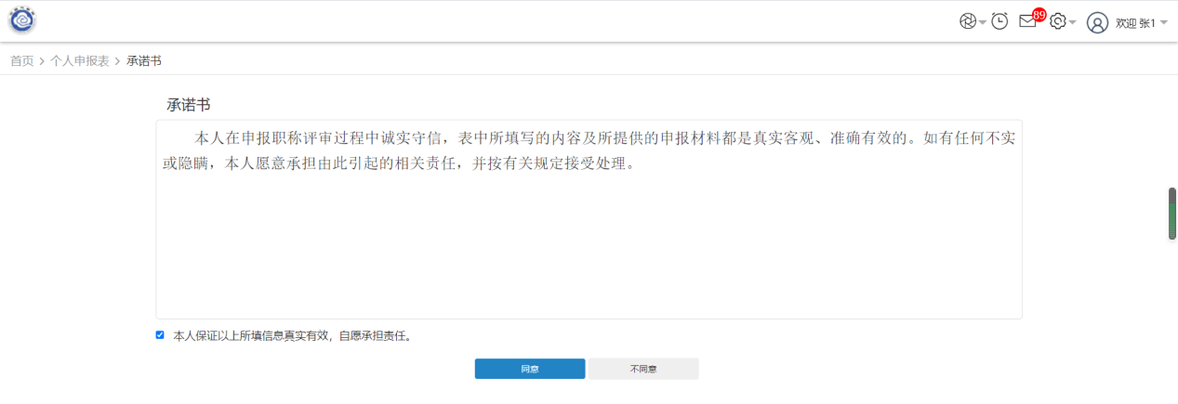

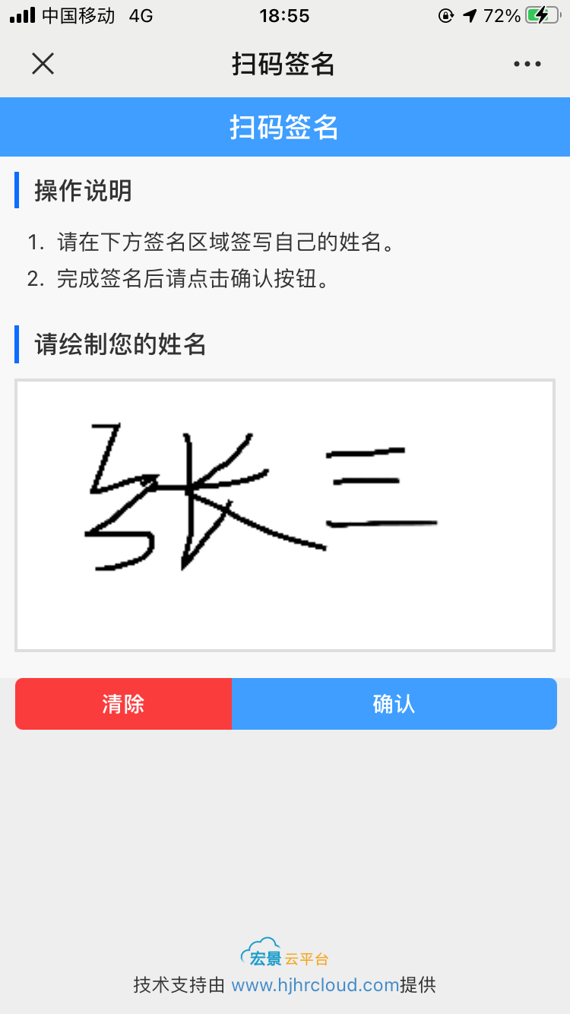
5．下载申报表并查看流程进展
在个人申报界面查看申报表信息、下载申报表。
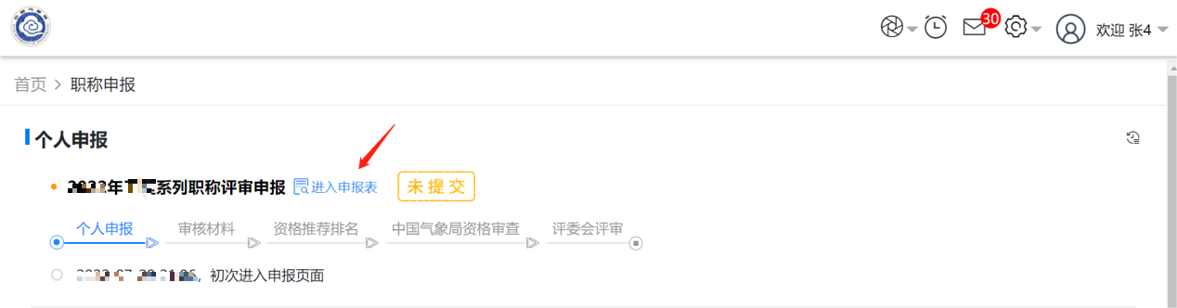
6．申报表驳回修改
如有不符合条件的或申报信息填写不准确的，材料审核人员会将申报表驳回，申报人在首页可查看驳回意见，点击待办事项进入申报表进行修改。
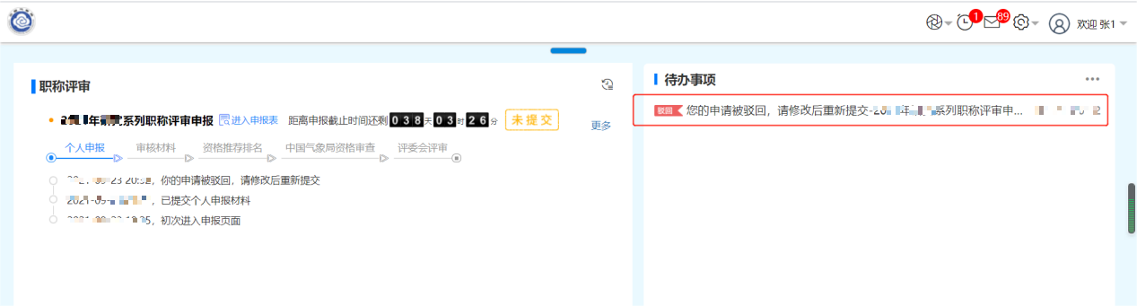
在修改申报表时可以清晰的看到驳回的具体分项，并可以看驳回的原因和意见。
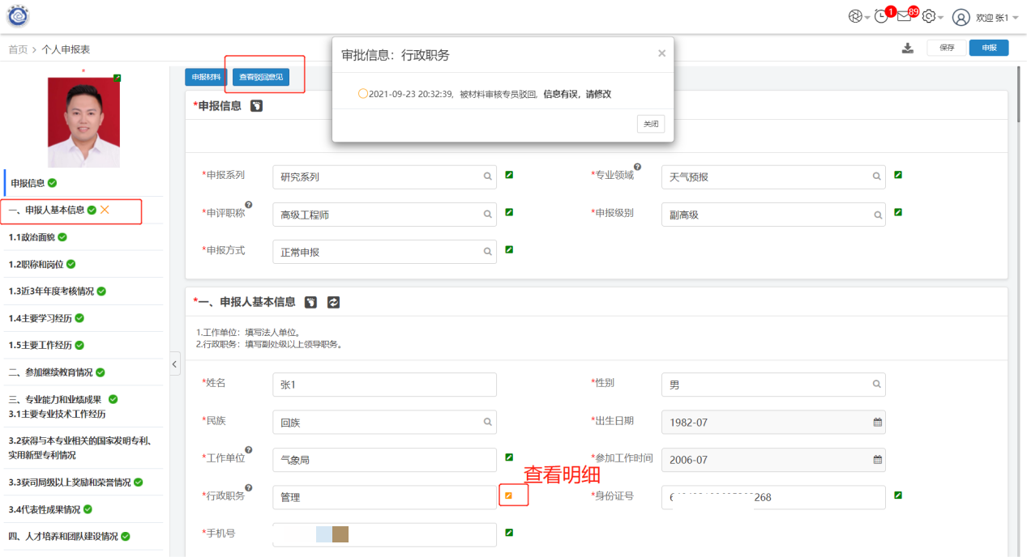
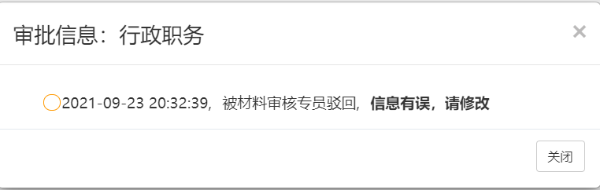

- 处级单位
1．账号登录
通过谷歌(Chrome)或火狐(Firefox)浏览器输入气象人才评审系统网址：http://ps.cmatec.cn，进入首页，如图所示：
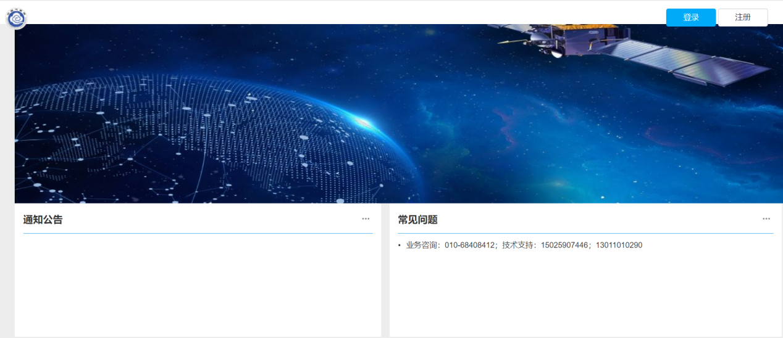
点击右上登录按钮，通过下发的账户进行登录（初始密码为111111），进行相关操作。
为了账号安全初次登录时会强制修改初始密码，按照提示进行重置密码，修改完成后进入首页。
2．忘记密码
如忘记密码，可联系申报系统首页技术人员进行重置。
3．材料审核及填写意见
3.1审核信息
点击待办事项中申报人提交的待办信息，对申报人员的信息进行审核。
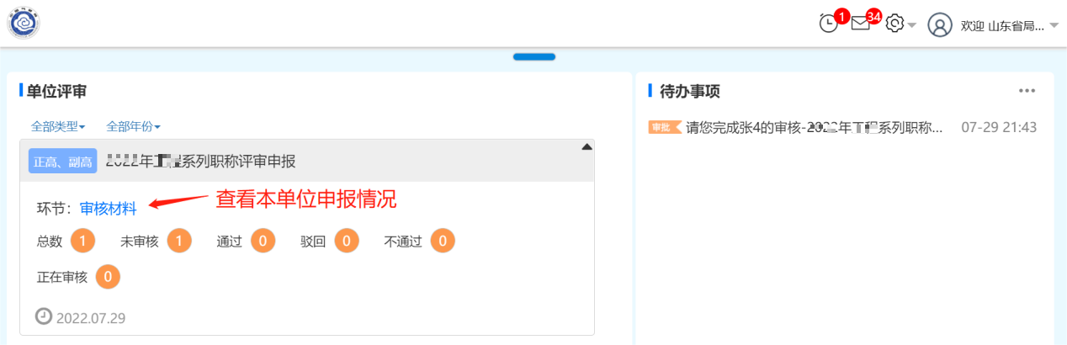
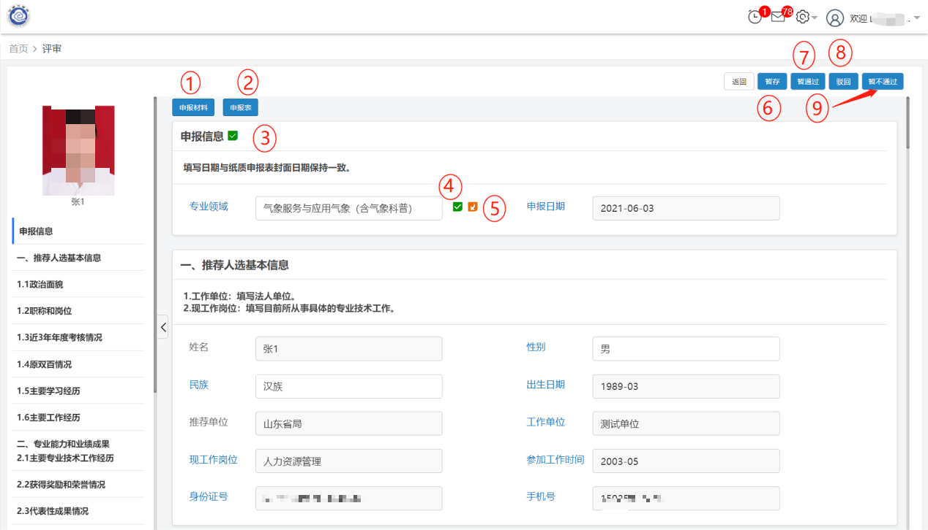
注释：
①点击申报材料查看材料；
②点击申报表查看评审表；
③点击绿色对勾，批量通过该子集信息，其中如有没有显示绿色对勾的栏目，为申报人往年参加评审时审核通过的信息，无需再次审核；
④通过审批细项按钮；
⑤驳回审批细项并且填写驳回意见；
⑥中途离开时，点击暂存，可保存正在进行的操作；
⑦申报信息符合条件，点击暂通过按钮；
⑧申报人部分信息填写错误，需要驳回不正确的审批细项后再点击驳回按钮，即可驳回到申报人；
⑨如果最终不推荐该申报人，点击暂不通过按钮，流程终止，此申报人不再进入下一环节；
注：也可以不逐项操作，直接点暂通过一键审核，此时会有提示，如申报人信息准确无误，可直接点确定，也不需要填写意见，直接点提交即可。
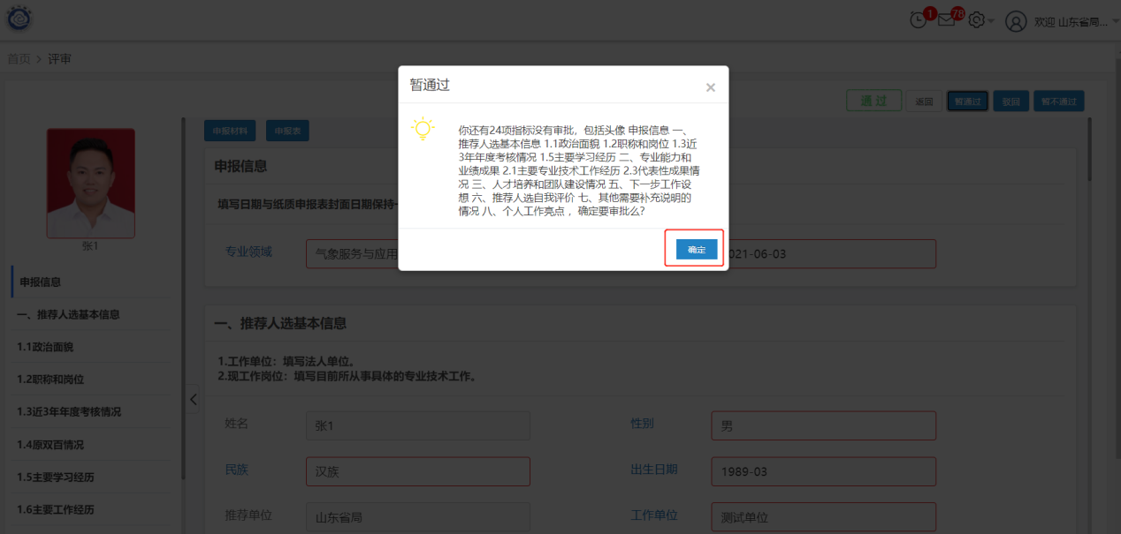
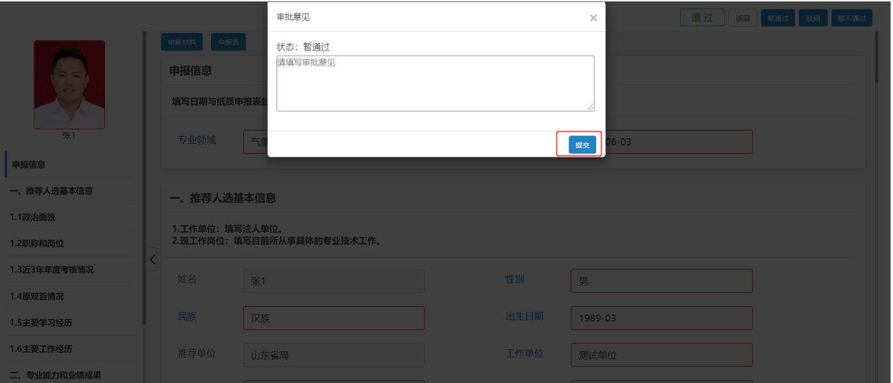
驳回时直接驳回到申报人。
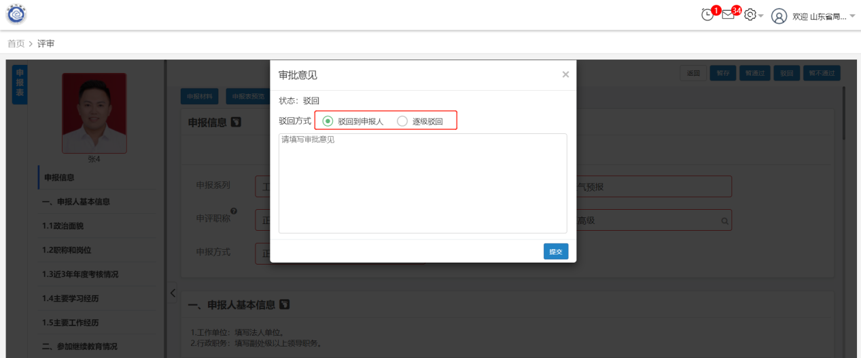
3.2材料复核
申报人对驳回后的材料进行修改补充并提交后，对再次提交的材料，点击待办信息进行材料复核。
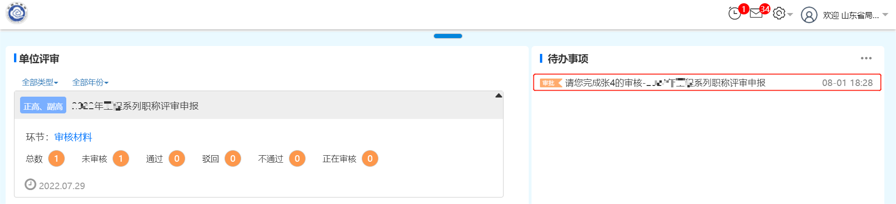
驳回修改项标记为黄色，可以点击审批细项查看修改前记录，对比修改内容，审核通过后进行上报。
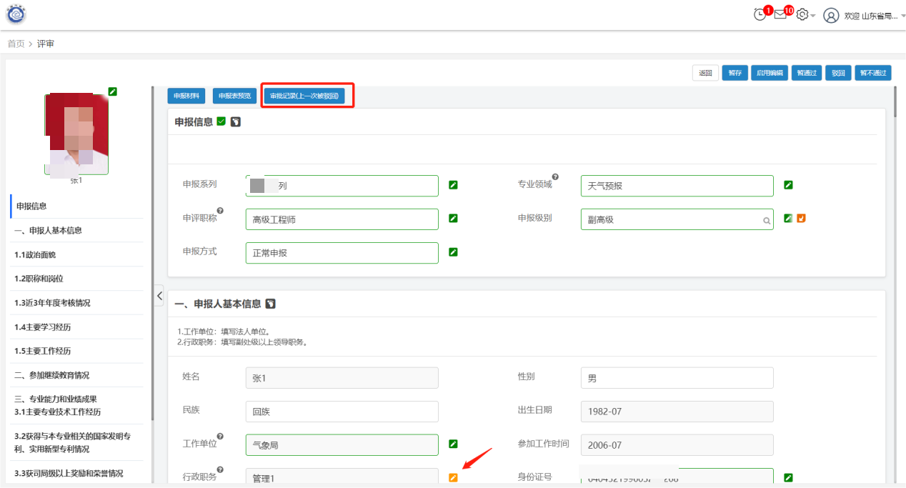
3.3材料上报
审核通过后，勾选要上报的人后点击提交，即可进入到填写意见界面。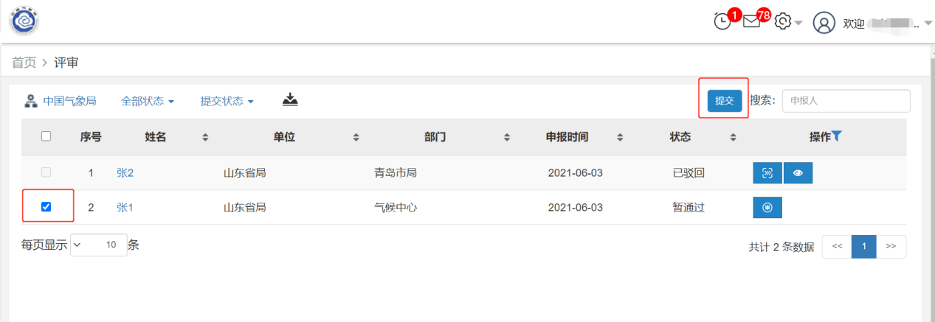
注：填写意见时，请顶格填写，无需分段或换行。
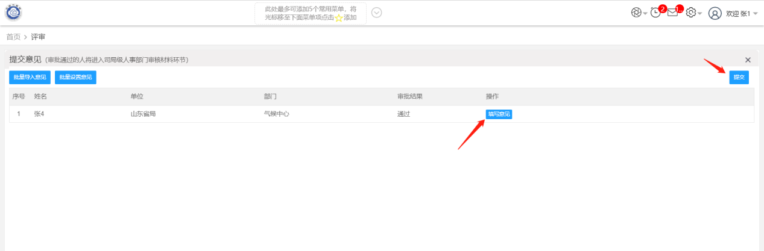
注：填完意见后把二维码发给本单位负责人签名。
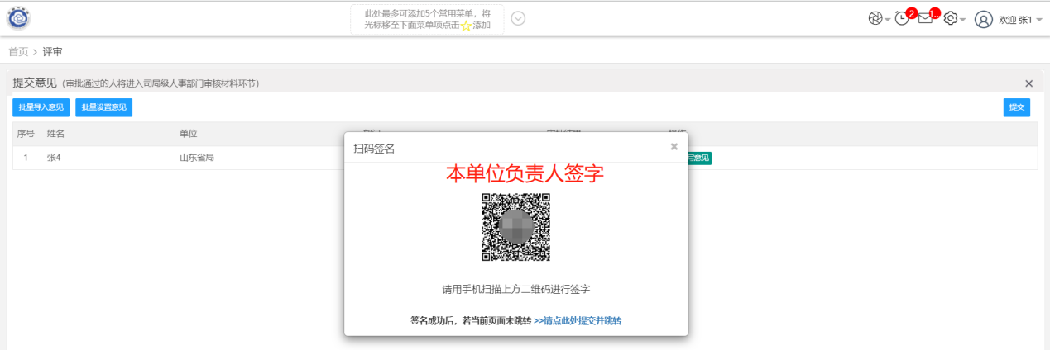
4．下载相关表
材料审核及推荐这一个环节完成后可以查看申报人的状态、信息、下载相关申报表、如对通过的审核人材料产生异议，可进行重新审核。
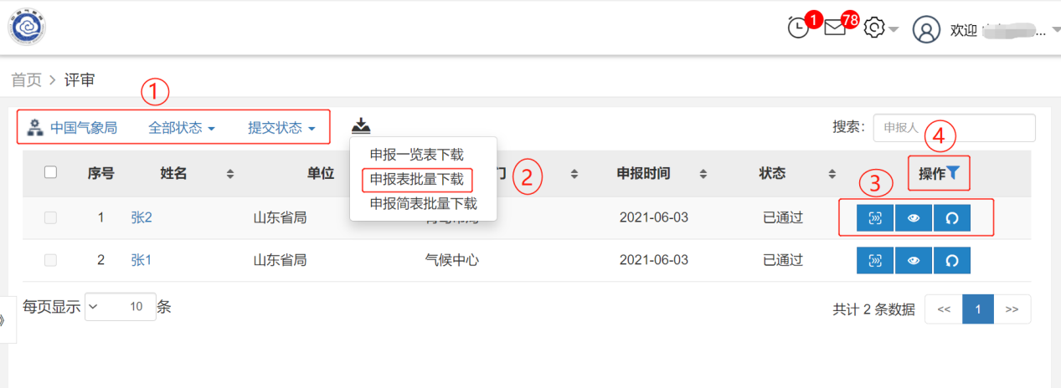
注：
①可通过组织架构或条件进行筛选显示，方便分类查看；
②下载申报人相关申报表；
③查看审核进度、申报人的申报信息、对进入下一环节的申报人进行重新审核；
④可自定义显示列显示那些内容，方便整体查看并对比；
- 司局级单位
1．账号登录
通过谷歌(Chrome)或火狐(Firefox)浏览器输入气象人才评审系统网址：http://ps.cmatec.cn，进入首页，如图所示：
点击右上登录按钮，通过下发的账户进行登录（初始密码为111111），进行相关操作。
为了账号安全初次登录时会强制修改初始密码，按照提示进行重置密码，修改完成后进入首页。
2．忘记密码
如忘记密码，可联系申报系统首页技术人员进行重置。3．材料审核
3.1审核信息
点击待办事项中申报人提交的待办信息，对申报人员的信息进行审核。
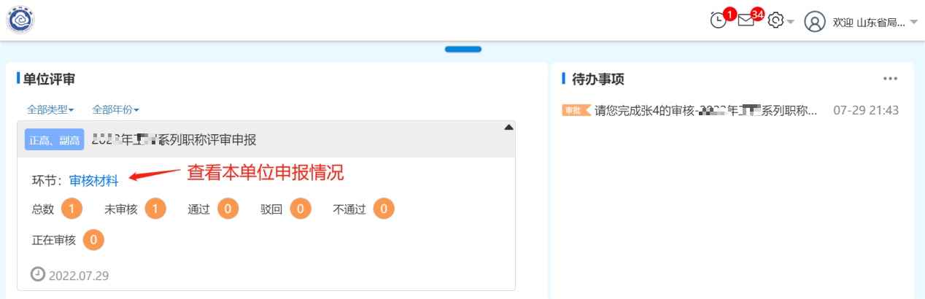
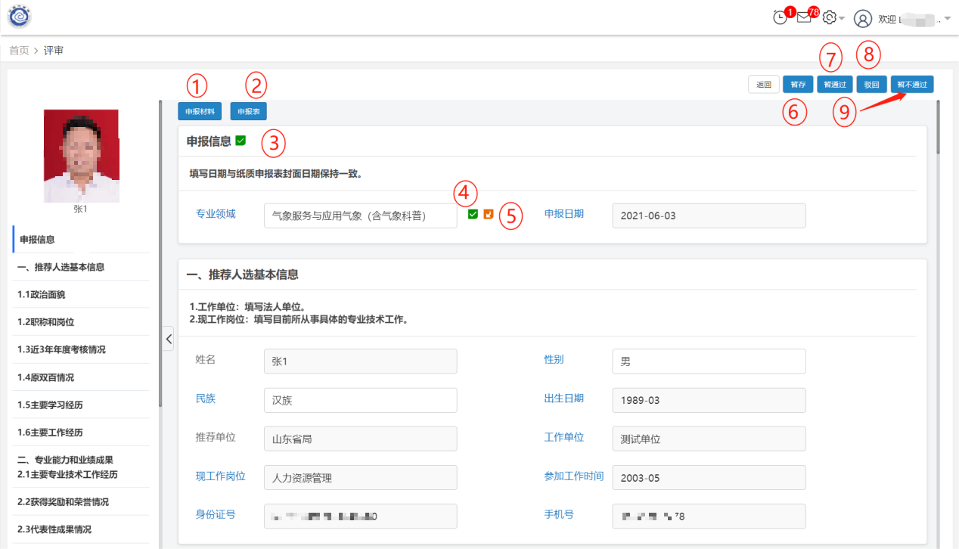
注释：
①点击申报材料查看材料；
②点击申报表查看评审表；
③点击绿色对勾，批量通过该子集信息，其中如有没有显示绿色对勾的栏目，为申报人往年参加评审时审核通过的信息，无需再次审核；
④通过审批细项按钮；
⑤驳回审批细项并且填写驳回意见；
⑥中途离开时，点击暂存，可保存正在进行的操作；
⑦申报信息符合条件，点击暂通过按钮；
⑧申报人部分信息填写错误，需要驳回不正确的审批细项后再点击驳回按钮，即可驳回到申报人；
⑨如果最终不推荐该申报人，点击暂不通过按钮，流程终止，此申报人不再进入下一环节。
注：也可以不逐项操作，直接点暂通过一键审核，此时会有提示，如申报人信息准确无误，可直接点确定，也不需要填写意见，直接点提交即可。
驳回时可选择驳回到申报人或逐级驳回。
3.2材料复核
申报人对驳回后的材料进行修改补充并提交后，对再次提交的材料，点击待办信息进行材料复核。

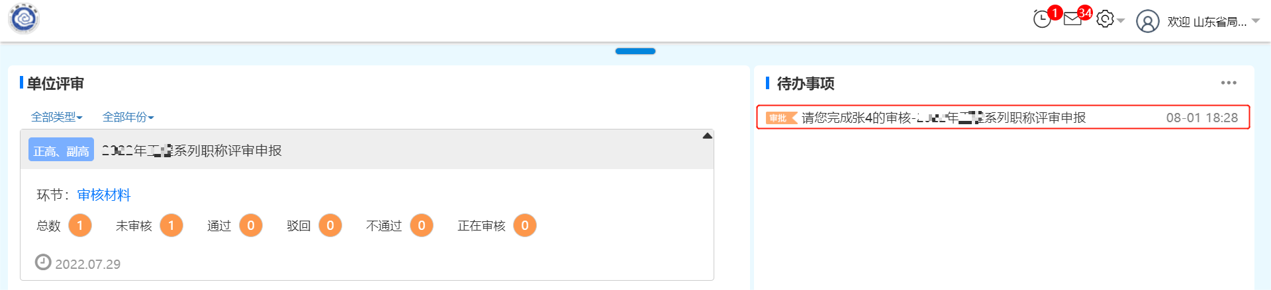
驳回修改项标记为黄色，可以点击审批细项查看修改前记录，对比修改内容，审核通过后进行上报。
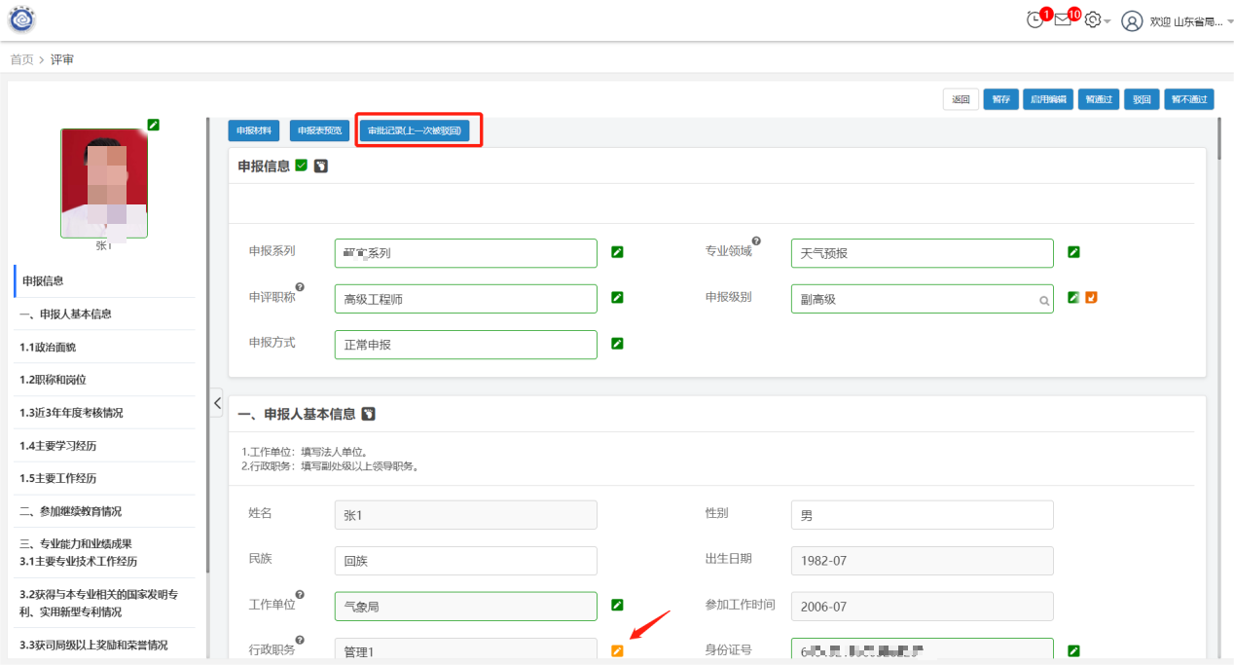
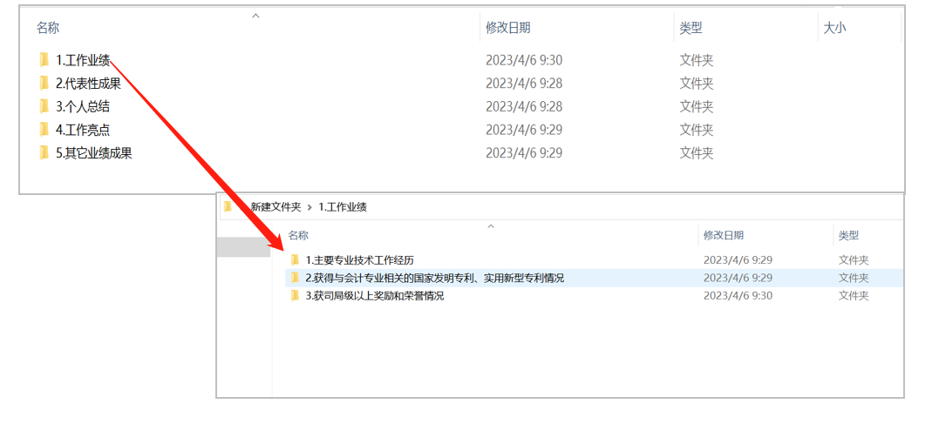
3.4材料上报
推荐评审后，勾选要推荐上报的人员后点击提交，即可进入到下一环节。
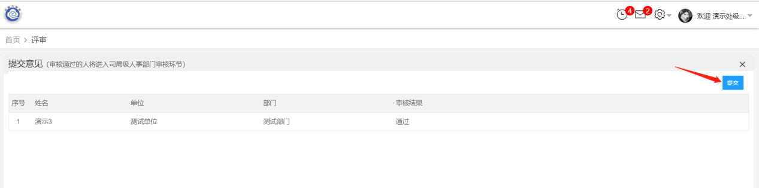
4．资格审查会（可跳过）
以下为跳环节的操作，线上召开资格审查会的操作另见气象人才评审系统平台中资料下载栏目内评审会设置操作视频。
首先点击待办事项中的待办信息。

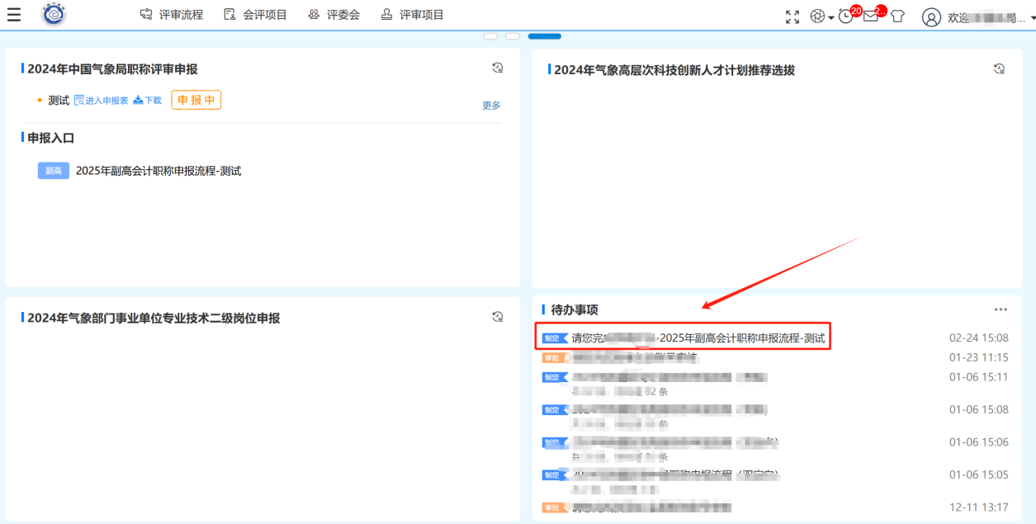
根据弹窗提示选择线上还是线下进行资格审查会。若选择线下进行，则勾选选项二，跳过此环节。
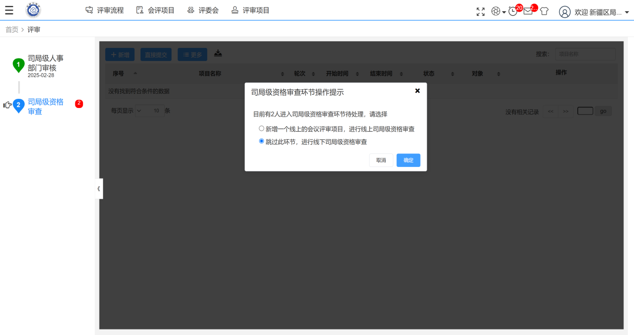
点击确定后，系统会再次提示“是否直接进入下一环节”，点击确定后会跳到下一环节。

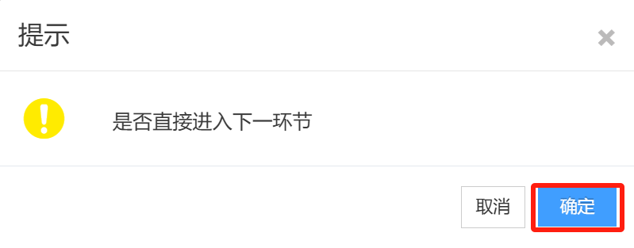
5.推荐评审会（可跳过）
进入推荐评审会环节时，同样可选择是否线上进行此环节还是跳过该环节，跳环节操作均相同。
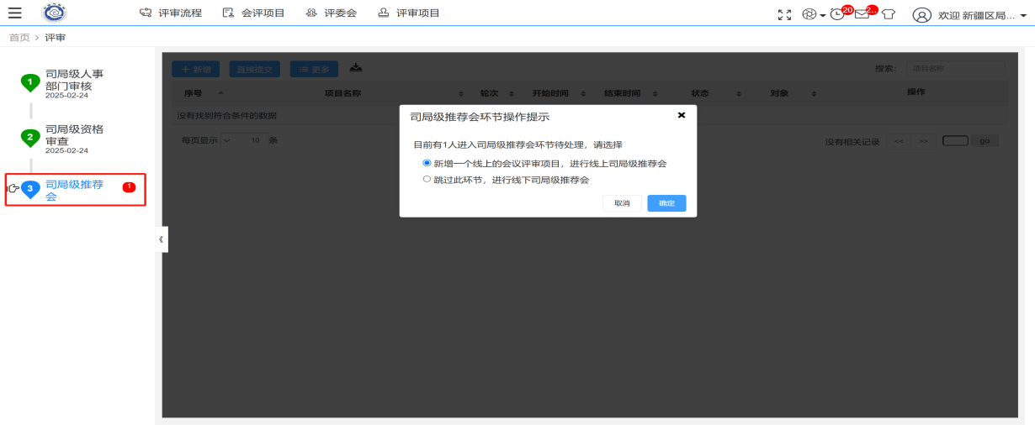
6.资格推荐排名
到资格推荐排名环节时，只需在排名框里输入排名，选择需要申报人点击提交按钮，填写资格推荐意见。
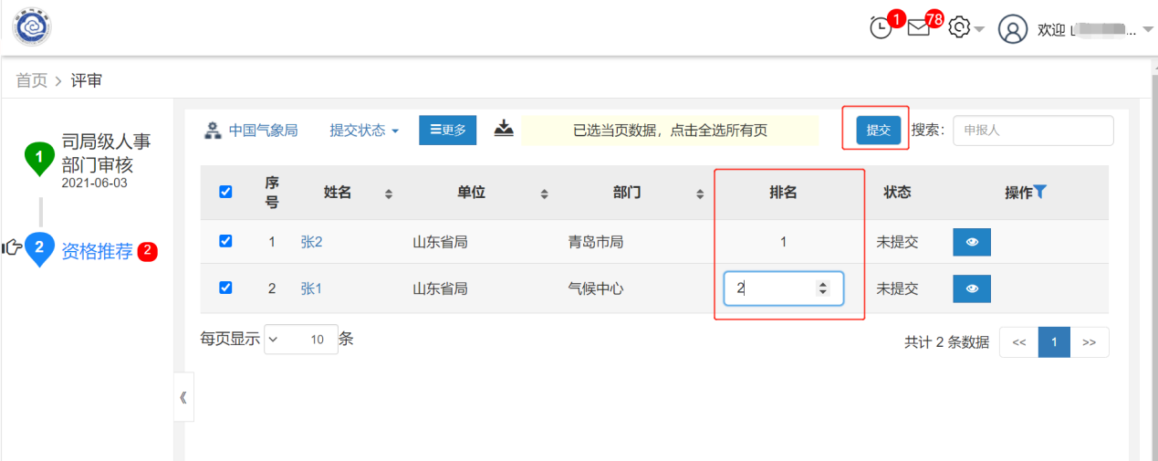
注：填写意见时，请顶格填写，无需分段或换行。
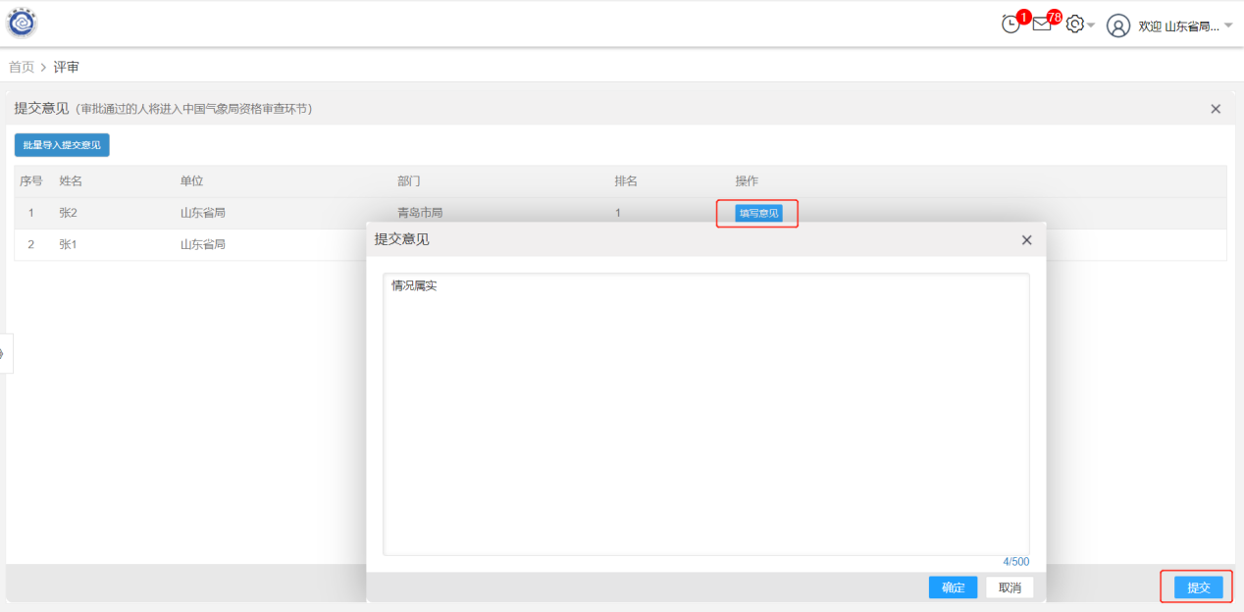
特别提醒：填完意见后把二维码发给本单位负责人签名。
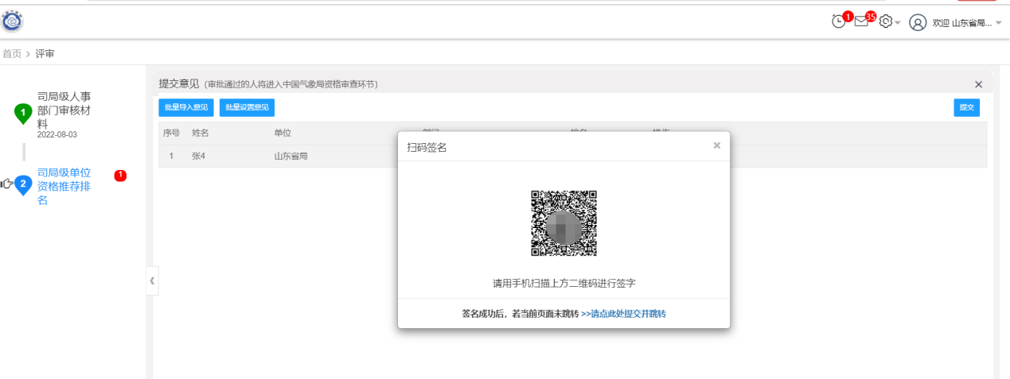

7.材料下载
在司局级人事部门推荐节点下载7份材料，其中：
①申报表和汇总表单独下载
②工作总结、工作亮点、资格业绩材料、代表性成果材料及其它业绩成果材料等佐证材料是统一下载一个文件包，操作如图所示：

注：申报表和汇总表（一览表）下载操作步骤：

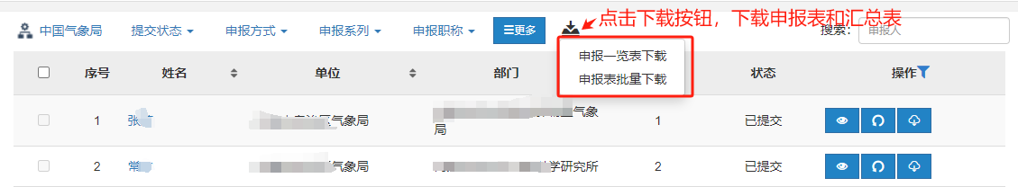
注：下载“1.工作总结；2.工作亮点；3.资格业绩材料；4.代表性成果材料；5.其它业绩成果材料”的操作步骤：
